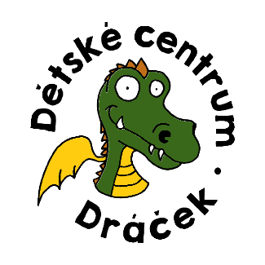
Program do konce školního roku v herně
pro maminky s dětmi

Každé úterý od 26.5.2020 DOPOLEDNÍ HERNA
8,30 - 12,00 HODIN NA DVOŘE DC Dráček. Důvodem je nošení roušek ve vnitřních prostorách. Na dvoře roušky být nemusí (dodržujeme odstupy).
Dvůr je vybaven velkým pískovištěm s hračkami (auta, kolečka), odrážedly, domečky, basketbalovým košem, brankami, velkou prolézačkou, tunelem a pružinovou houpačkou.
Dobrovolná účast na programu – tvoření, cvičení. Vodní hry.
Stoly pro maminky i děti. Káva Dolce gusto k dispozici, ochucená voda zdarma. Zdravé mlsání.
V případě deště herna nebude.
Cena 50,-Kč/ dítě, sourozenec 50,-Kč.

Mimořádné akce
Čtvrtek 28.5.2020 8,30-12,00 hodin Dětský den pro nejmenší
Na dvoře DC Dráček. Soutěže, odměny, malování na obličej. Skákací hrad od 10 do 11 hodin. Vstupné 50,-Kč.
Občerstvení k dispozici jako v herně.

Čtvrtek 18.6.2020 15-18,00 hodin Rozloučení s Dráčkem na prázdniny a oslava 9 let DC Dráček
Na dvoře DC Dráček. Venkovní aktivity, worshop pro děti, malování na obličej, společné zpívání s bubny, skákací hrad (15-16 hodin), opékání špekáčků od 17 hodin. Dárek a špekáček pro každé dítě (dospělý si přineste vlastní). Narozeninový dort pro každého v ceně vstupného, káva zdarma.

Od 22.6.2020 prázdniny. Provoz dětských skupin a táborů.

